Exposition « Quand les machines se prennent à rêver »
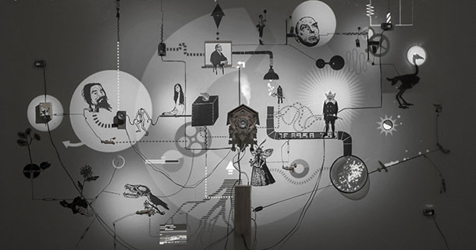

Pour nos lecteurs au Japon sachez que l’exposition Digital Choc est de retour à l’Institut français du Japon à Tokyo. Ce festival met en lumière la créativité française dans les domaines des cultures numériques et des nouvelles images. Le thème de cette année : les machines intelligentes.
Après le succès des deux premières éditions en 2012 et 2013, qui ont rassemblé plus de 5000 personnes sur l’ensemble du territoire japonais, l’Institut français du Japon prolonge l’expérience numérique et organise en février 2014 la troisième édition de Digital Choc, festival destiné à mettre en lumière la créativité française dans les domaines des cultures numériques et des nouvelles images.
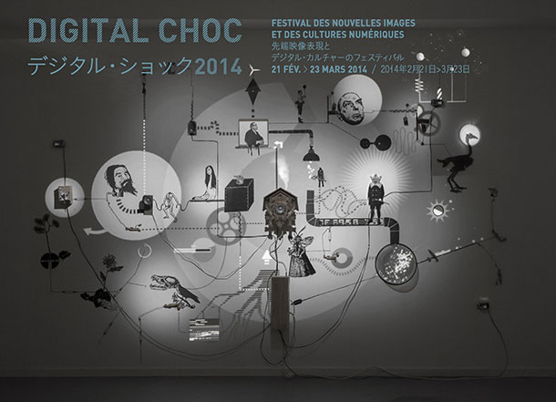
Après avoir exploré les territoires traversés par l’art numérique en 2013, la prochaine édition s’articulera autour des machines intelligentes, de leur capacité à nous faire rêver, et de leur place grandissante dans la création.
L’avènement des machines au XXème siècle a provoqué autant de fantasmes et de fascinations que de craintes. En effet, si les machines ont longtemps été au service des humains, telles leurs esclaves, elles ont développé de plus en plus d’autonomie, au point que dans certains cas leur pouvoir échappe à leurs maîtres. L’usage de la technologie, de l’électronique et de l’ordinateur dans l’art a donné aux machines un rôle de plus en plus important dans le processus de création : elles chantent, elles dansent, peignent, écrivent selon des programmes qui leur laissent de plus en plus d’indépendance.
Pour aborder cette thématique l’Institut français du Japon accueillera donc pendant un mois une programmation robotique de rêve : un jardin transformé en mécanique onirique, une machinerie absurde et poétique parcourant les murs, mais aussi des programmes vidéo et des rencontres avec de nombreux artistes pour rêver ensemble à ce que pourront être nos relations futures avec ces machines…
Site
Huma_pied_article
Ces sujets vous intéresseront aussi :

